**Grupa, skolēnu vārdi - Intars Ilgsalietis, Rihards Stūrītis**

Pārsaukt dokumentu, ar attiecīgas grupas dalībnieku vārdu iniciāļiem.

**Pienākumu sadale**

Precīzi definēt, kas ko darīs, par ko kurš būs atbildīgs, kā tiks plānot darbu un uzdevumu sadale

1.

2.

3.

4.

5.

6.

7.

8.

**Situācijas izpētes analīze**

1. Nosauc vienu piemērotāko izpētes metodi, ar kuru noskaidrot prasības programmvadāmā risinājuma funkcionalitātei! Pamato, kāpēc izvēlējies tieši šo izpētes metodi!

Mēs izmantosim novērošanas metodi, iepazīstoties ar doto situāciju. Mēs šo metodi izvēlējāmies, jo mums ir dots situācijas apraksts, ar kuru mums ir jāstrādā, lai attiecīgi izveidotu datubāzi un programmu problēmas atrisināšanai.

1. Izplāno visa izpētes procesa gaitu, nosaucot konkrētus izpētes procesa soļus līdz pat secinājumu izdarīšanai!
2. Dotā uzdevuma izlasīšana un analizēšana
3. Nosakam vajadzīgos datu veidus, to nosaukumus
4. Apraksti programmvadāmā risinājuma mērķauditoriju

Programmvadāmā risinājuma mērķauditorija ir skaistumkopšanas uzņēmumiem.

**Datubāzes plānojums dokumentācija**

ER (kā plānojam un izveidojam)

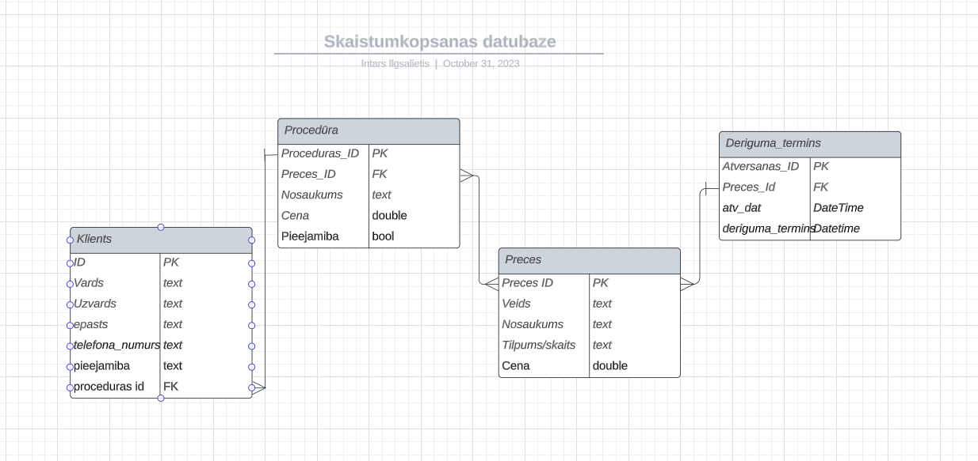

**Programmas plānojums dokumentācija**

PPS, PPA, LI (skatāmies iepriekšējo gadu darbos)